**Министерство здравоохранения Республики Беларусь**

**ГУ «Чашникский районный центр гигиены и эпидемиологии»**

**Что такое корь?**

***Корь*** – это высокозаразное острое инфекционное вирусное заболевание, передающееся воздушно-капельным путем.

***Источником*** инфекции является больной человек, который заразен в течение 10 дней от начала заболевания.

Корь передаётся ***воздушно-капельным*** путём и поражает только человека. Заражение происходит при прямом контакте с больным корью. В последнее время в связи с массовой иммунизацией детей все чаще стали болеть корью взрослые.

***Клиническая картина:*** заболевание начинается остро – с общего недомогания, головной боли, снижения аппетита, нарушения сна. Повышается температура тела до 38-400С. С первых дней болезни отмечается насморк, сухой кашель, осиплость голоса, покраснение слизистых глаз, светобоязнь. Образуются белесые пятнышки с красной каймой – характерным симптомом кори. На 3-4 день на фоне усиления всех симптомов болезни начинается период корьевой сыпи в виде пятен – вначале на лице (особенно характерно ее появление за ушами), шее, верхней части груди, затем на туловище, верхних и нижних конечностях. Отличительной чертой заболевания у взрослых является выраженная интоксикация и преобладание симптомов поражения центральной нервной системы.

***Корь опасна осложнениями, среди которых*** – ларингиты, воспаления легких, среднего уха, головного мозга, судороги, развивающиеся на фоне высокой температуры.

**В случае появления первых симптомов заболевания – насморк, конъюктивит, кашель и сыпь – нужно немедленно обратиться к врачу!**

**Переболевшие корью сохраняют стойкий иммунитет на всю жизнь!**

***Единственной эффективной мерой, профилактики является иммунизация!***

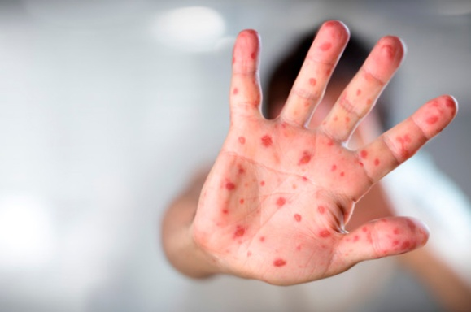Согласно Национальному календарю профилактических прививок Республики Беларусь вакцинация против кори проводится детям в возрасте 12 месяцев, ревакцинация – в 6 лет.

***Если вы или ваш ребенок все же заболел, необходимо:***

* Срочно обратится за медицинской помощью;
* Не посещать поликлинику самостоятельно, а дождаться врача;
* До прихода врача свести контакты с другими людьми до минимума;
* При кашле и чихании прикрывать рот и нос, используя носовой платок или салфетку;
* Чаще мыть руки водой с мылом;
* Использовать средства защиты (маску или марлевую повязку).

**Не ждите, чтобы инфекция застала Вас врасплох!**

**2019**